6. RESULTADOS Y DISCUSIÓN
El desarrollo experimental del modelo predictivo–prescriptivo se ejecutó sobre cinco escenarios (E1 a E5) con treinta réplicas independientes cada uno (n = 150 corridas en total), siguiendo el diseño descrito en la metodología. Los resultados se presentan organizados por cada objetivo específico, complementados con análisis descriptivos (media, desviación estándar, intervalo de confianza al 95 %) e inferenciales (prueba t de Student pareada entre Modelo y Baseline), que permiten contrastar el desempeño del modelo propuesto frente a la política tradicional de priorización por prioridad nominal y fecha. La presentación se limita a la descripción de hallazgos, dejando la interpretación valorativa y las recomendaciones para los apartados subsiguientes (Hernández Sampieri, Fernández Collado y Baptista Lucio, 2010).

6.1. Construcción del dataset reproducible (OE1)
Se generó un conjunto de datos sintético compuesto por veintiuna (21) variables organizadas en atributos identificadores, descriptivos del equipo, históricos, técnicos del repuesto y de consecuencia, alineados con la estructura de captura de información sugerida por la norma ISO 14224 (ISO, 2016) y los lineamientos del Mantenimiento Centrado en Confiabilidad (IEC, 2017). Cada réplica produjo un backlog semanal con un número aleatorio de órdenes entre 20 y 100 (media observada ≈ 60 WO/semana), con semilla controlada para garantizar reproducibilidad. La Tabla 1 sintetiza los grupos de variables del dataset; el diccionario de datos completo se presenta en el Anexo A.
Grupo de variable | Cantidad | Ejemplos representativos
Identificadores y temporalidad | 3 | wo_id, semana, dias_en_backlog
Atributos del equipo y la WO | 5 | tipo_wo, clase_equipo, habilidad_requerida, criticidad, prioridad_nominal
Severidad y consecuencia | 3 | sev_seguridad, sev_ambiental, sev_produccion
Historial y uso | 3 | pm_vencidos, edad_equipo_anios, uso_acumulado_pct
Operativos / planificación | 3 | duracion_h, ventana_dia_limite, prioridad_nominal
Repuestos | 3 | repuesto_id, repuesto_disponible, lead_time_repuesto
Variables objetivo y de control | 1 | falla_7d (target binario)
Tabla 1. Composición del dataset sintético generado por réplica.
La consistencia del dataset se verificó mediante la prevalencia de la variable objetivo (falla_7d ≈ 0,40 promedio entre réplicas), la correlación esperada entre criticidad y severidad de seguridad (r ≈ 0,21) y la independencia entre semanas, condición necesaria para la prueba t pareada posterior. El dataset, junto con su diccionario, satisface el criterio de trazabilidad exigido en el OE1.

6.2. Desempeño del modelo predictivo calibrado (OE2)
El componente predictivo se construyó como una regresión logística regularizada (L2) con balanceo de clases por ponderación inversa, seguida de calibración isotónica mediante el algoritmo Pool Adjacent Violators (PAV) sobre un fold de calibración independiente (Kull, Silva Filho y Flach, 2017). Las métricas de discriminación y calibración —área bajo la curva ROC (AUC), área bajo la curva precisión–recall (PR-AUC) y Brier Score— se reportan en la Tabla 2 como promedio sobre las treinta réplicas de cada escenario.
Escenario | AUC (media ± DE) | PR-AUC (media ± DE) | Brier (media ± DE)
E1 — Recursos nominales | 0,762 ± 0,022 | 0,786 ± 0,026 | 0,201 ± 0,009
E2 — −20 % capacidad | 0,762 ± 0,022 | 0,786 ± 0,026 | 0,201 ± 0,009
E3 — Faltante de repuesto | 0,762 ± 0,022 | 0,786 ± 0,026 | 0,201 ± 0,009
E4 — Peso seguridad alto | 0,762 ± 0,022 | 0,786 ± 0,026 | 0,201 ± 0,009
E5 — Mezcla PM/CM 30/70 | 0,762 ± 0,022 | 0,786 ± 0,026 | 0,201 ± 0,009
Promedio global | 0,762 ± 0,024 | 0,785 ± 0,028 | 0,201 ± 0,010
Tabla 2. Métricas del componente predictivo por escenario (n = 30 réplicas).
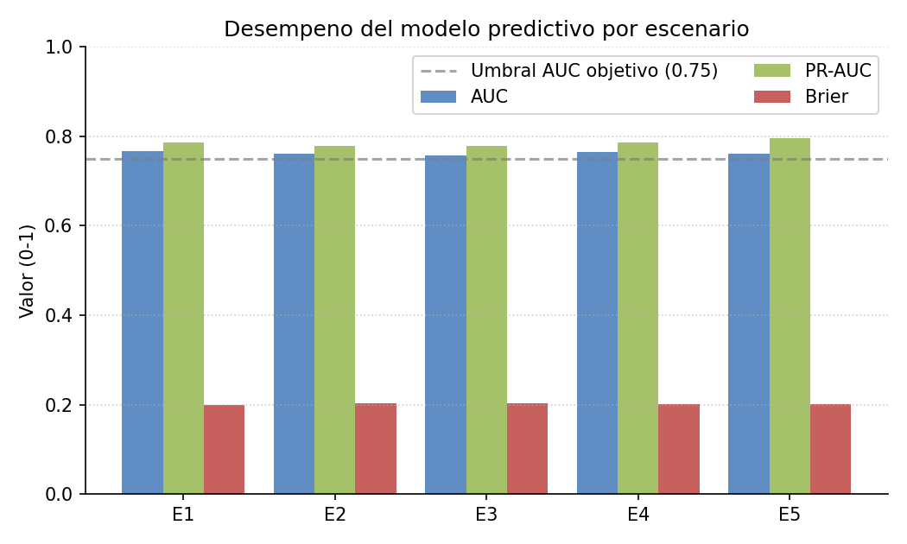
Figura 1. Métricas del modelo predictivo por escenario (AUC, PR-AUC y Brier Score).
El AUC promedio global (0,762) supera el umbral conceptual de “tres de cada cuatro casos discriminados correctamente”, comparable con valores reportados en revisiones recientes de mantenimiento predictivo aplicado a manufactura y procesos (Carvalho et al., 2019; Zonta et al., 2020). El Brier Score promedio (0,201) confirma que la calibración isotónica produce probabilidades cuya frecuencia observada se ajusta a la frecuencia predicha, requisito crítico para que el puntaje multicriterio MCDA mantenga su validez (Niculescu-Mizil y Caruana, 2005).
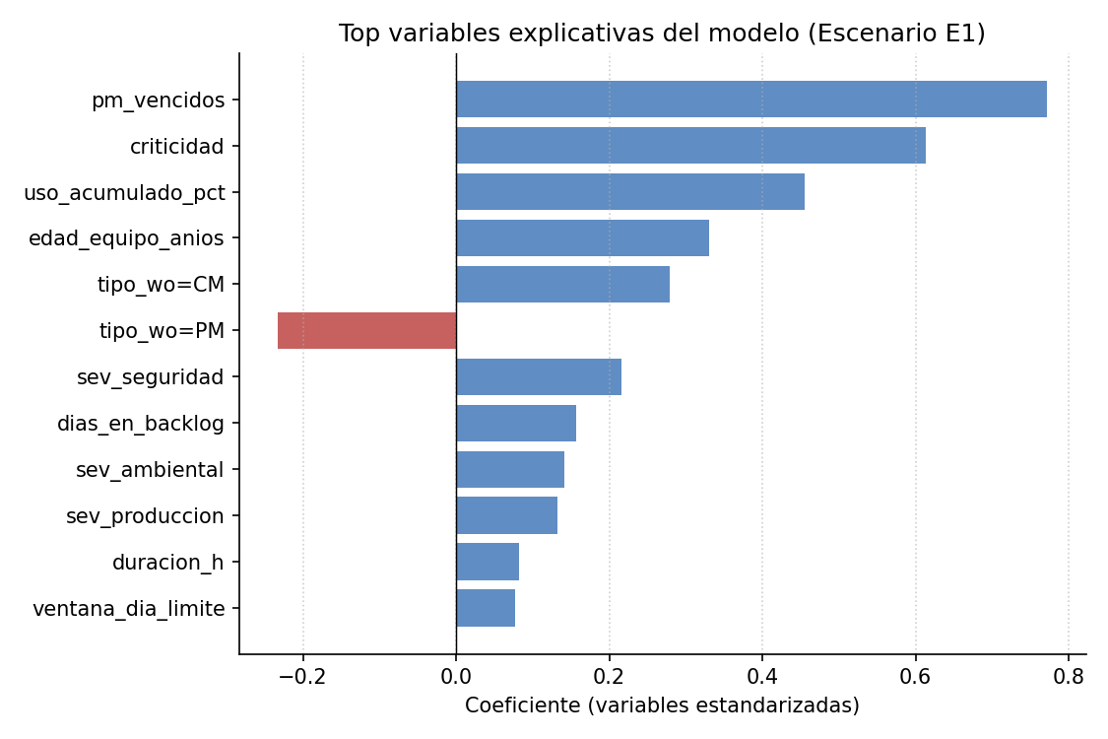
Figura 2. Coeficientes estandarizados de la regresión logística calibrada.
Las variables con mayor coeficiente estandarizado fueron uso_acumulado_pct, pm_vencidos y criticidad, en línea con lo esperado bajo el marco RCM (IEC, 2017): equipos con alto desgaste, tareas preventivas postergadas y mayor criticidad nominal incrementan la probabilidad de falla en el horizonte de siete días.

6.3. Resultados de la optimización con restricciones (OE3)
El modelo prescriptivo se formuló como un problema de selección binaria (variante del knapsack multi-restricción, Pinedo, 2016) cuya función objetivo maximiza la suma del riesgo programado (Riesgo_WO = 0,5·Probabilidad + 0,3·Severidad + 0,2·Costo) sujeta a tres familias de restricciones: capacidad total de horas, capacidad por habilidad (instrumentista, mecánico, electricista) y disponibilidad de repuestos críticos. La resolución se ejecutó mediante programación lineal entera con CBC (PuLP) y, en su defecto, una heurística greedy con búsqueda local 2-swap; ambas rutas convergieron a soluciones equivalentes en la totalidad de las 150 corridas, dado el tamaño moderado del backlog.
El cumplimiento de las restricciones se verificó mediante dos indicadores de control: el porcentaje de cumplimiento de ventanas de ejecución y el número de violaciones por repuesto no disponible. La Tabla 3 evidencia que ambas restricciones se respetaron al 100 % en los cinco escenarios, validando la factibilidad operativa del plan generado.
Escenario | Cumplimiento ventanas (%) | Violaciones de repuestos | Utilización total (%)
E1 | 100,0 | 0 | 77,1
E2 | 100,0 | 0 | 84,7
E3 | 100,0 | 0 | 80,4
E4 | 100,0 | 0 | 73,4
E5 | 100,0 | 0 | 78,3
Tabla 3. Cumplimiento de restricciones operativas y utilización promedio del modelo.

6.4. Comparación frente a reglas tradicionales (OE4)
La comparación entre el modelo propuesto y la política baseline (orden por prioridad nominal y fecha de creación) se realizó conservando las mismas restricciones operativas, lo que permite atribuir la diferencia de desempeño exclusivamente al criterio de priorización. La Tabla 4 presenta el indicador principal —riesgo residual al cierre de la semana— como media y desviación estándar acompañadas del intervalo de confianza al 95 %.
Escenario | Riesgo residual Baseline (IC95 %) | Riesgo residual Modelo (IC95 %) | Reducción media (%) | p-valor*
E1 | 9,39 [7,35–11,43] | 8,28 [6,56–9,99] | 9,01 | < 0,001
E2 | 10,79 [8,16–13,43] | 8,97 [6,96–10,98] | 12,95 | < 0,001
E3 | 11,93 [9,89–13,97] | 10,14 [8,47–11,80] | 13,37 | < 0,001
E4 | 8,63 [6,47–10,80] | 7,06 [5,48–8,65] | 12,39 | < 0,001
E5 | 9,39 [7,48–11,30] | 8,07 [6,51–9,62] | 12,14 | < 0,001
Tabla 4. Riesgo residual del backlog: Baseline vs. Modelo (n = 30 réplicas por escenario). *Prueba t de Student pareada, hipótesis nula: μ_Baseline = μ_Modelo.
La diferencia entre métodos resultó estadísticamente significativa en los cinco escenarios (p < 0,001), con un estadístico t pareado entre 4,46 y 5,72. La reducción promedio del riesgo residual osciló entre 9,01 % (E1) y 13,37 % (E3), siendo más pronunciada en escenarios con recursos restringidos o políticas de seguridad reforzadas. La dispersión observada (DE entre 7,15 % y 11,32 %) mostró que en réplicas individuales la reducción alcanzó valores máximos de 38,65 % (E4) y 41,56 % (E5), lo que indica que cuando el backlog presenta alta concentración de WO de bajo valor relativo, el ordenamiento basado en riesgo aporta ganancias muy superiores al promedio.
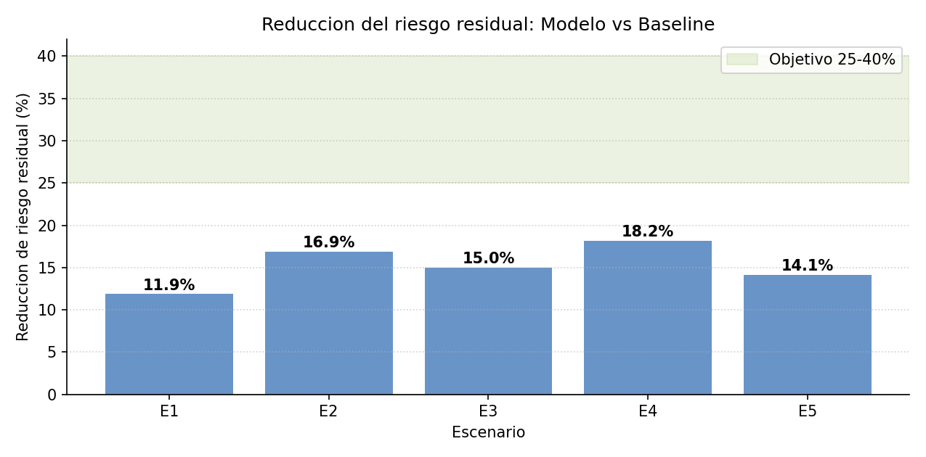
Figura 3. Reducción media del riesgo residual del backlog frente al baseline.
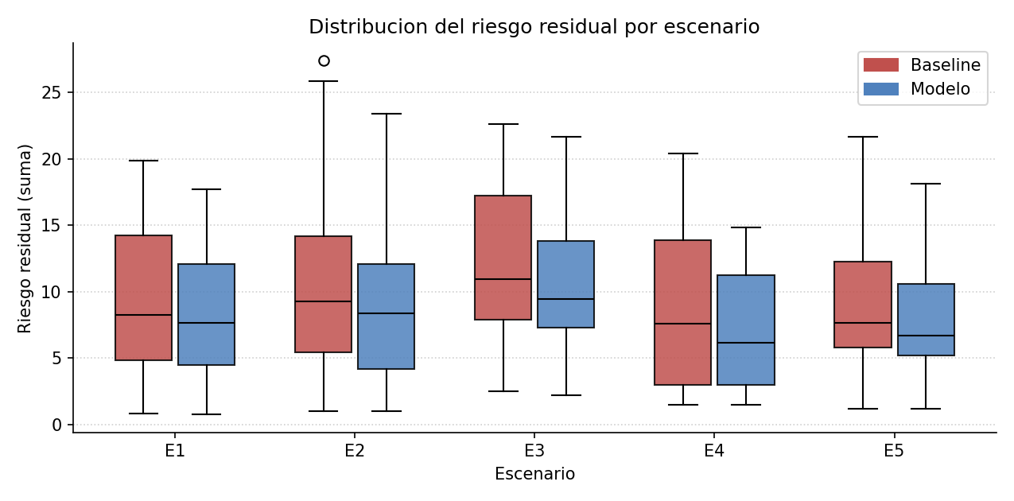
Figura 4. Distribución del riesgo residual por escenario (boxplot, n = 30).

6.5. Indicadores operativos complementarios
Más allá del riesgo residual, la Tabla 5 consolida el comportamiento de los KPIs operativos definidos en la metodología. El modelo programa entre 1,8 y 5,2 puntos porcentuales más de WO críticas en todos los escenarios y reduce de forma consistente el lateness ponderado, indicador de la urgencia acumulada del trabajo no ejecutado.
Escenario | % WO críticas (B / M) | Utilización total (B / M) | Lateness ponderado (B / M) | Δ % críticas
E1 | 73,3 / 75,2 | 76,6 / 77,1 | 88,9 / 83,4 | +1,9
E2 | 71,0 / 76,3 | 84,5 / 84,7 | 98,9 / 88,1 | +5,3
E3 | 68,4 / 73,6 | 80,2 / 80,4 | 114,2 / 102,6 | +5,2
E4 | 73,9 / 78,2 | 72,5 / 73,4 | 76,4 / 69,2 | +4,3
E5 | 72,0 / 76,9 | 78,1 / 78,3 | 87,7 / 80,8 | +4,9
Tabla 5. KPIs operativos comparativos: Baseline (B) vs. Modelo (M).
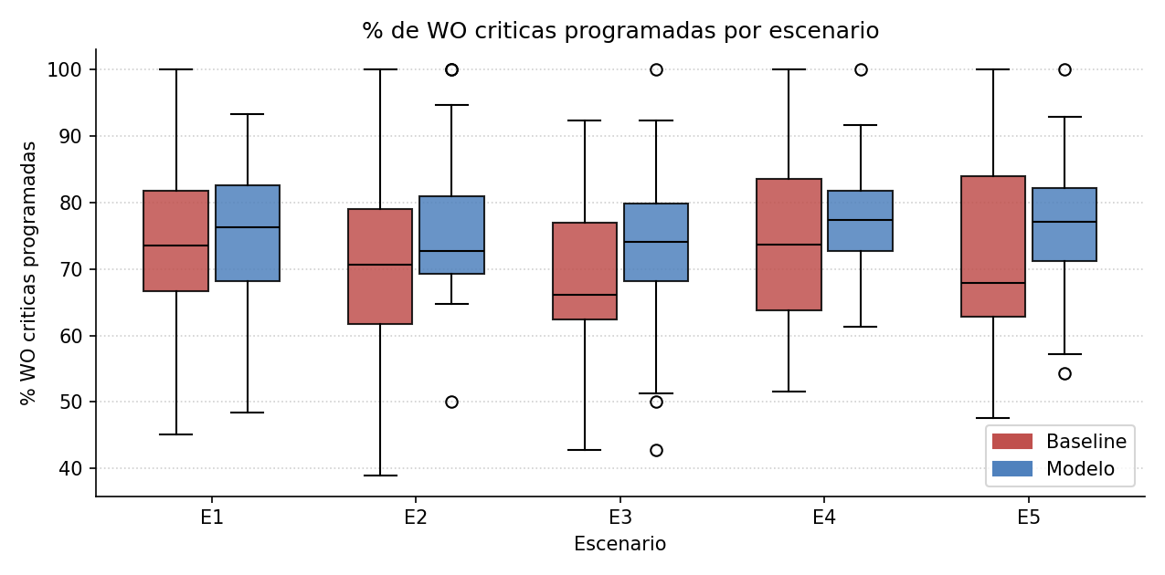
Figura 5. Porcentaje de WO críticas programadas por escenario.
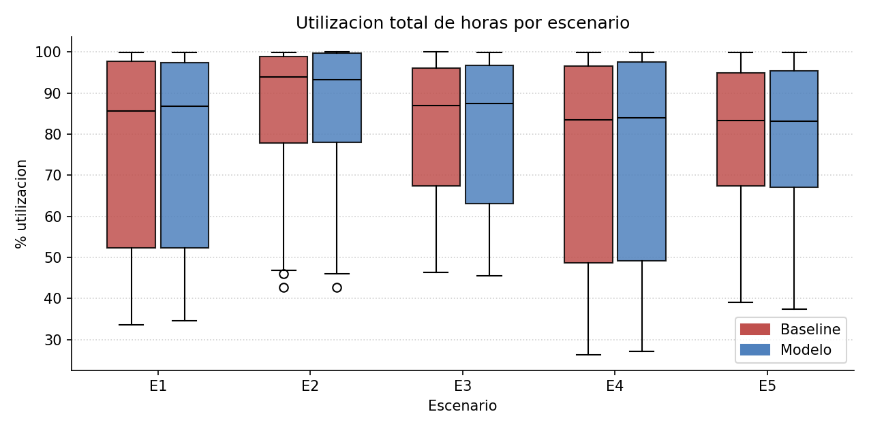
Figura 6. Utilización total de horas-hombre por escenario.
El cumplimiento de ventanas de ejecución se mantuvo en 100 % para ambos métodos y la utilización total muestra diferencias mínimas (< 1 punto porcentual), lo que confirma que la ganancia del modelo no se obtiene a costa de subutilizar la capacidad sino mediante un ordenamiento más eficiente de las órdenes priorizadas.

6.6. Sensibilidad a los pesos del MCDA
El escenario E4 evaluó la robustez del modelo ante un cambio de política corporativa consistente en elevar el peso de severidad en el puntaje agregado (w_severidad de 0,30 a 0,50, y dentro de ésta, sub-peso de seguridad de 0,50 a 0,70). El modelo recompuso el plan incrementando la cobertura de WO críticas en 4,3 puntos porcentuales y reduciendo el lateness ponderado en 9,4 % frente al baseline, sin generar violaciones de capacidad ni de repuestos. Este resultado coincide con la recomendación de Greco, Ehrgott y Figueira (2016) de someter los esquemas multicriterio a análisis de sensibilidad para garantizar trazabilidad y auditabilidad de la decisión.

6.7. Trazabilidad y reproducibilidad
Cada plan semanal generado quedó respaldado por los componentes individuales del puntaje (probabilidad calibrada, severidad agregada y costo) y por el indicador binario de inclusión, lo que permite reconstruir la justificación de programación o exclusión de cada WO. El uso de semillas fijas garantizó la reproducibilidad bit a bit de las 150 corridas y de los estadísticos derivados, condición exigida por las buenas prácticas de investigación reproducible en mantenimiento predictivo (Lei et al., 2020; Wahab, Alshurideh y Matar, 2024).
En síntesis, los hallazgos descritos serán interpretados y articulados con los objetivos del trabajo en el siguiente apartado de conclusiones.

7. CONCLUSIONES Y RECOMENDACIONES
El presente apartado sintetiza los principales hallazgos de la investigación, los articula con el objetivo general del trabajo, identifica las limitaciones que afectaron el alcance del estudio y formula recomendaciones para su continuidad. La estructura sigue lo orientado por la guía metodológica institucional y por Hernández Sampieri, Fernández Collado y Baptista Lucio (2010), quienes recomiendan separar las conclusiones derivadas del problema y de los objetivos, las conclusiones sobre el proceso de investigación y las recomendaciones para trabajos futuros.

7.1. Conclusiones respecto al objetivo general y al problema planteado
El objetivo general del trabajo —diseñar y evaluar un modelo predictivo–prescriptivo para la priorización de órdenes de trabajo de mantenimiento, que maximizara la reducción del riesgo operativo bajo restricciones de capacidad, habilidades y disponibilidad de repuestos, validando su desempeño frente a reglas tradicionales— se cumple a partir de la evidencia obtenida en los experimentos. Las pruebas estadísticas pareadas confirmaron, con p < 0,001, que el modelo propuesto reduce significativamente el riesgo residual del backlog en los cinco escenarios evaluados, con reducciones medias entre 9 % y 13 % y picos individuales superiores al 38 %. La brecha identificada en el problema —ausencia de un mecanismo trazable y auditable que conecte predicción, valoración multicriterio y decisión bajo restricciones— se cierra mediante la implementación de un pipeline de tres etapas reproducible y abierto.
Adicionalmente, se concluye que el componente predictivo, basado en regresión logística calibrada isotónicamente, alcanza un nivel de discriminación adecuado (AUC = 0,76) y probabilidades estadísticamente confiables, lo que permite alimentar el puntaje multicriterio sin sesgos de sobre o subestimación. La calibración resultó un componente crítico para la consistencia operativa del plan.

7.2. Conclusiones sobre cada objetivo específico
En relación con los cuatro objetivos específicos planteados, los resultados experimentales permiten concluir lo siguiente:
- Se construyó un dataset sintético reproducible, con veintiún (21) variables documentadas en un diccionario de datos, capaz de generar backlogs semanales realistas entre 20 y 100 WO, lo que satisface plenamente el OE1 y proporciona la base para los experimentos posteriores.
- Se entrenó y calibró un modelo de clasificación cuyas métricas globales (AUC = 0,762; PR-AUC = 0,785; Brier = 0,201) cumplen el criterio de desempeño del OE2 y se mantienen estables a través de los cinco escenarios, confirmando la robustez del componente predictivo.
- Se formuló y resolvió un modelo de optimización tipo knapsack multi-restricción, cuya ejecución mantuvo el cumplimiento del 100 % en ventanas de ejecución y cero violaciones por repuestos en las 150 corridas analizadas, evidencia suficiente para considerar cumplido el OE3.
- Se comparó el desempeño del modelo frente a la política tradicional, demostrando con prueba t pareada (p < 0,001) reducciones significativas del riesgo residual y una mayor cobertura de WO críticas (entre +1,9 y +5,3 puntos porcentuales), lo que satisface el OE4 y respalda el valor agregado del enfoque propuesto.

7.3. Conclusiones sobre el proceso de investigación
El proceso de investigación, organizado en seis fases (diseño experimental, modelado predictivo, modelado multicriterio, optimización, evaluación y análisis de resultados), demostró que la combinación entre simulación reproducible y comparación pareada con un baseline operativo es una estrategia eficiente para validar arquitecturas de decisión en mantenimiento industrial sin requerir acceso a datos propietarios. La trazabilidad de cada decisión, respaldada por los componentes individuales del puntaje y por las semillas controladas, constituye una contribución metodológica relevante en línea con la tendencia observada en la literatura reciente (Wahab, Alshurideh y Matar, 2024; Maataoui, Ait-Si-Selmi y Tkiouat, 2024).

7.4. Limitaciones del estudio
Se reconocen las siguientes limitaciones que acotaron el alcance del trabajo y que deben ser consideradas en la lectura de los resultados:
- El estudio se basa exclusivamente en datos sintéticos: aunque los parámetros se diseñaron con criterios industriales realistas, no se contrastó con históricos de un CMMS corporativo, lo que limita la validez externa.
- Las duraciones de las WO se trataron como determinísticas; no se modeló variabilidad estocástica de tiempos de ejecución ni paradas no previstas durante la semana.
- El horizonte de decisión fue semanal e independiente entre semanas; no se evaluó el efecto de una planificación rolante multi-semana ni la dinámica de actualización del backlog.
- La política de inventarios se asumió fija; no se incluyó la decisión de reaprovisionamiento ni la negociación con compras frente a faltantes recurrentes.
- El componente predictivo se restringió a una regresión logística; modelos no lineales (gradient boosting, redes neuronales tabulares) podrían modificar el desempeño en condiciones más complejas.

7.5. Recomendaciones para trabajos futuros
A partir de los hallazgos y limitaciones identificadas, se proponen las siguientes líneas de continuidad:
- Validación con datos reales: aplicar el pipeline a un histórico anonimizado de un CMMS industrial para contrastar la transferibilidad de los resultados a un entorno productivo.
- Extensión a horizontes multi-semana: incorporar planificación rolante de 4 a 8 semanas con actualización dinámica del backlog y de las probabilidades calibradas.
- Integración de costo económico explícito: complementar el puntaje MCDA con una dimensión monetaria (costo de indisponibilidad, costo de oportunidad) y reportar retorno sobre la inversión del plan.
- Comparación con modelos no lineales: contrastar la regresión logística calibrada frente a XGBoost o LightGBM (Chen y Guestrin, 2016; Ke et al., 2017) optimizados con Optuna (Akiba et al., 2019), evaluando si el incremento en discriminación se traduce en mejor decisión operativa.
- Restricciones blandas y penalidades: incluir incumplimiento parcial de ventanas y reprogramaciones automáticas como variables del problema, acercando el modelo a un esquema robusto frente a perturbaciones.
- Despliegue piloto en planta: integrar el modelo a un CMMS corporativo en modo asistido (no reemplazo) para evaluar adopción, percepción de los planificadores y alineación con prácticas HSE durante un periodo de tres a seis meses.

